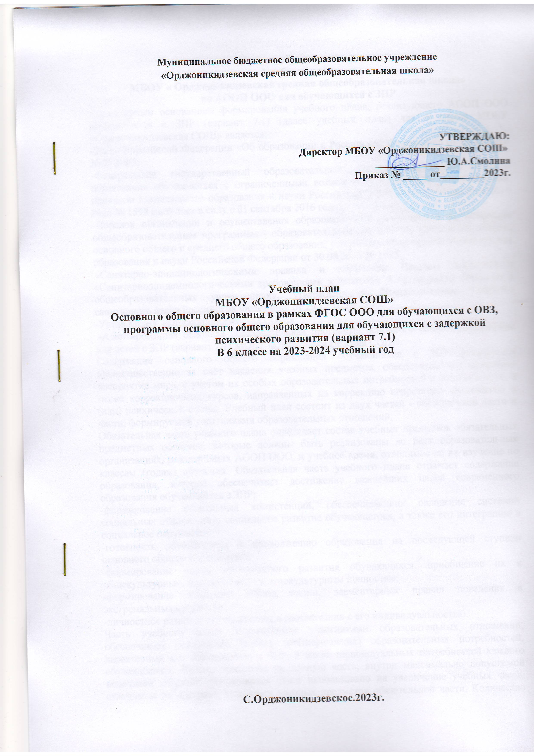

Муниципальное бюджетное общеобразовательное учреждение
«Орджоникидзевская средняя общеобразовательная школа»

УТВЕРЖДАЮ:
Директор МБОУ «Орджоникидзевская СОШ»
______________ Ю.А.Смолина
Приказ № _____ от_________2023г.

Учебный план
МБОУ «Орджоникидзевская СОШ»
Основного общего образования в рамках ФГОС ООО для обучающихся с ОВЗ, программы основного общего образования для обучающихся с задержкой психического развития (вариант 7.1)
В 6 классе на 2023-2024 учебный год

С.Орджоникидзевское.2023г.
Пояснительная записка
Учебный план
МБОУ « Орджоникидзевская средняя общеобразовательная школа»
по АООП ООО для обучающихся с ЗПР
Нормативным основанием формирования учебного плана, реализующего АООП ООО обучающихся с ЗПР (вариант 7.1) (далее учебный план) для 6 класса МОБУ «Орджоникидзевская СОШ» является:
-Закон Российской Федерации «Об образовании в Российской Федерации» от 29.12.2012 № 273-ФЗ;
-Федеральный государственный образовательный стандарт начального общего образования обучающихся с ограниченными возможностями здоровья, утвержденным приказом Министерства образования и науки Российской Федерации от 19 декабря 2014 года № 1598 (вступает в силу с 01 сентября 2016 года);
-Порядок организации и осуществления образовательной деятельности по основным общеобразовательным программам - образовательным программам начального общего, основного общего и среднего общего образования, утвержденный приказом Министерства образования и науки Российской Федерации от 30.08.2013 № 1015;
-Санитарно-эпидемиологическими правила и нормативы СанПиН 2.4.2.2821-10 «Санитарноэпидемиологическими требованиями к условиям и организации обучения в общеобразовательных учреждениях», утвержденными Постановлением Главного санитарного врача Российской Федерации от 29.12.10.№ 189
-Устав МОБУ «Орджоникидзевская СОШ»
-Адаптированная основная образовательная программа основного общего образования для детей с ЗПР (вариант 7.1) МОБУ «Орджоникидзевская СОШ».
Содержание основного общего образования обучающихся с ЗПР реализуется преимущественно за счёт введения учебных предметов, обеспечивающих целостное восприятие мира, с учетом их особых образовательных потребностей и возможностей, а также коррекционных курсов, направленных на коррекцию недостатков физической и (или) психической сферы. Учебный план состоит из двух частей - обязательной части и части, формируемой участниками образовательных отношений.
Обязательная часть учебного плана определяет состав учебных предметов обязательных предметных областей, которые должны быть реализованы во всех образовательных организациях, реализующих АООП ООО, и учебное время, отводимое на их изучение по классам (годам) обучения. Обязательная часть учебного плана отражает содержание образования, которое обеспечивает достижение важнейших целей современного образования обучающихся с ЗПР:
-формирование социальных компетенций, обеспечивающих овладение системой социальных отношений и социальное развитие обучающегося, а также его интеграцию в социальное окружение;
-готовность обучающихся к продолжению образования на последующей ступени основного общего образования;
-формирование основ нравственного развития обучающихся, приобщение их к общекультурным, национальным и этнокультурным ценностям;
-формирование здорового образа жизни, элементарных правил поведения в экстремальных ситуациях;
-личностное развитие обучающегося в соответствии с его индивидуальностью.
Часть учебного плана, формируемая участниками образовательных отношений, обеспечивает реализацию особых (специфических) образовательных потребностей, характерных для обучающихся с ЗПР, а также индивидуальных потребностей каждого обучающегося. Время, отводимое на данную часть, внутри максимально допустимой недельной нагрузки обучающихся будет использовано на увеличение учебных часов, отводимых на изучение отдельных учебных предметов обязательной части. Количество часов, отведенных на освоение обучающимися с ЗПР учебного плана, состоящего из обязательной части и части, формируемой участниками образовательного процесса, в совокупности не превышает величину максимально допустимой недельной образовательной нагрузки обучающихся в соответствии с санитарно-гигиеническими требованиями. Коррекционно-развивающая область, согласно требованиями, является обязательной частью представлена коррекционно-развивающими занятиями (психокоррекционными), направленными на коррекцию дефекта и формирование навыков адаптации личности в современных жизненных условиях. Выбор коррекционно-развивающих курсов для индивидуальных и групповых занятий, их количественное соотношение, будет осуществляться, исходя из психофизических особенностей обучающихся с ЗПР на основании рекомендаций ПМПК, а также исходя из возможностей образовательного учреждения Коррекционно-развивающие занятия будут проводиться в индивидуальной и групповой форме.
Сроки освоения АООП ООО (вариант 7.1) обучающимися с ЗПР составляют 5 лет Продолжительность учебной недели в течение всех лет обучения - 5 дней. Пятидневная рабочая неделя устанавливается в целях сохранения и укрепления здоровья обучающихся. Обучение проходит в одну смену. Продолжительность учебного года на второй ступени общего образования составляет 34 недели. Продолжительность урока в 5-9 классах 40 минут и коррекционно-развивающей деятельности – не менее 5 минут, осуществляется учителем через систему специальных упражнений и адаптационно-компенсаторных технологий. Количество часов, отведенных на освоение обучающимися учебного плана образовательной организации, состоящего из обязательной части и части, формируемой участниками образовательного процесса, в совокупности не превышает величину недельной образовательной нагрузки, установленной СанПиН 2.4.2.2821-10. Нагрузка равномерно распределяется в течение недели.
В обязательную часть учебного плана для 5-9 классов, входят следующие обязательные предметные области и учебные предметы:
Предметная область  6 класс | Предмет  6 класс
Филология | Русский язык
 | Литература
 | Иностранный язык (английский)
 | Иностранный язык (немецкий)
Родной язык и литературное чтение | Родной язык
 | Литературное чтение на родном языке
Математика и информатика | Математика
Общественно-научные предметы | История России. Всеобщая история.
 | Обществознание
 | География
Естественнонаучные предметы | Физика
 | Химия
 | Биология
Искусство | Музыка
 | Изобразительное искусство
 | Технология
Физическая культура и основы безопасности жизнедеятельности | Основы безопасности жизнедеятельности
 | Физическая культура
На изучение учебного предмета «Физическая культура» учебным планом предусмотрено 2 часа в неделю в 5-9 классах, введение третьего часа физической культуры продиктовано объективной необходимостью повышения роли физической культуры в воспитании современных школьников, укреплении их здоровья, увеличении объёма двигательной активности учащихся, развития их физических качеств и совершенствования физической подготовленности, привития навыков здорового образа жизни. Этот час добавлен из части формируемой участниками образовательных отношений. В 5-9 классах третий час физической культуры добавлен за счёт внеурочной деятельности. Физическая культура способствует формированию умений выполнять комплексы общеразвивающих, оздоровительных и корригирующих упражнений, в том числе подготовке к выполнению нормативов Всероссийского физкультурно-спортивного комплекса (ГТО).
Часть учебного плана, формируемая участниками образовательного процесса, направлена, прежде всего, на запросы обучающихся и их родителей, а также образовательного учреждения.
Исходя из потребностей участников образовательного процесса МОБУ «Орджоникидзевская СОШ», данная часть учебного плана будет ориентирована не только на углубление и расширение основных учебных предметов, но и на проектно-исследовательскую деятельность обучающихся как в урочное, так и во внеурочное время. Проектная деятельность является ключевым компонентом ООП, позволяющая сформировать метапредметные результаты обучающихся.
Часы коррекционно-развивающей области представлены групповыми и индивидуальными коррекционно-развивающими занятиями и (психокоррекционными), направленными на коррекцию недостатков психофизического развития обучающихся и восполнение пробелов в знаниях. Коррекционно-развивающие занятия проводятся в течение учебного дня и во внеурочное время. На индивидуальные коррекционные занятия отводится 15-20 мин., на групповые занятия - 35-40 минут.
Учебный план для обучающихся по АООП ООО для детей с ОВЗ ЗПР (вариант 7.1) в МОБУ «Орджоникидзевская СОШ» предусматривает овладение знаниями в объеме базового ядра обязательных учебных курсов, единых для общеобразовательных учреждений Российской Федерации.
Для учащихся, обучающихся в условиях общеобразовательной школы по АООП ООО для детей с ОВЗ ЗПР (вариант 7.1) организовано обучение внутри класса, т.е. обучение в классе со своей возрастной группой. Кроме того обучающийся с ОВЗ вовлекается с классом своей возрастной группы во внеклассные и общешкольные мероприятия, являясь полноправным членом данного классного коллектива. Коррекционно-развивающая область представлена в учебном плане в виде коррекционно-развивающего занятия, которое не учитывается в общей нагрузке учебного плана. Отметки выставляются по результатам текущих оценок и итоговых контрольных работ. Безоценочными являются коррекционные занятия.
В МБОУ «Орджоникидзевская СОШ» обучающихся по данному учебному плану один: 6 класс -1.
Учебный план АООП ООО для детей с ОВЗ ЗПР (вариант 7.1)
Предметная область  6 класс | Предмет  6 класс | Количество часов
Обязательная часть
Филология | Русский язык | 6
 | Литература | 3
 | Иностранный язык (английский) | 3
 | Иностранный язык (немецкий) | -
Математика и информатика | Математика | 5
Общественно-научные предметы | История России. Всеобщая история. | 2
 | Обществознание | 1
 | География | 1
Естественнонаучные предметы | Физика | -
 | Химия | -
 | Биология | 1
Искусство | Музыка | 1
 | Изобразительное искусство | 1
 | Технология | 1
Физическая культура и основы безопасности жизнедеятельности | Основы безопасности жизнедеятельности | -
 | Физическая культура | 2
ИТОГО: |  | 27
 |  | ИТОГО:
Часть, формируемая участниками образовательных отношений
 | Физическая культура | 1
- | - | -
ИТОГО: |  | 29
Предельно допустимая учебная нагрузка при 5-дневной недели |  | 30
Коррекционно-развивающая область (в общее количество часов учебного плана не входит)
Коррекционно-развивающие занятия с педагогом-психологом |  | 2ч
Промежуточная итоговая аттестация в 5-9 классах в том числе и для детей с ЗПР проводится в соответствии с Положением о системе оценок, формах, порядке и периодичности промежуточной аттестации обучающихся с 10 по 25 мая.
Промежуточная аттестация проводится в следующих формах:
Класс | Предмет | Форма
5 | Русский язык | ВПР
 | Литература | Тестирование
 | Английский язык | Комплекс заданий стандартизированной формы:  аудирование, чтение, письмо, говорение
 | Математика | ВПР
 | История | ВПР
 | География | ВПР
 | Биология | ВПР
 | Музыка | Творческий отчёт
 | Изобразительное искусство | Выставка работ
 | Технология | Выставка творческих проектов
 | Физическая культура | Дифференцированный зачет: нормативы / теоретические основы
 | Курсы внеурочной деятельности | Проектные работы

